新 书 推 荐
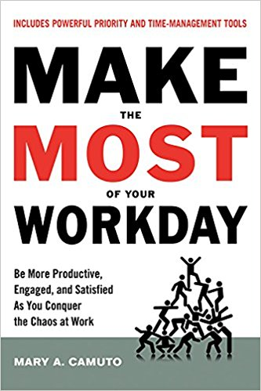
中文书名：《充分利用你的工作日：高效、投入、成功地克服工作困难》
英文书名：MAKE THE MOST OF YOUR WORKDAY
作 者：Mary A. Camuto
出 版 社：Career Press
代理公司：Biagi /ANA/Helene Han
页 数：192页
出版时间：2018年5月
代理地区：中国大陆、台湾
审读资料：电子稿
类 型：励志

内容简介：

即使你不是在做最理想的工作，每一天也都是宝贵且充满机会的。《充分利用你的工作日》（MAKE THE MOST OF YOUR WORKDAY ）邀请你积极利用工作日并充分发挥其中蕴含的可能性。工作日出现的困难可以用坚强的决心和乐观的态度来解决。你可以掌控全局；不必等待领导、同事或环境主动变化。无论你目前的水平、面临的情况或遭遇的困境如何，本书作者玛丽·A·卡姆托（Mary A. Camuto）都会向你展示如何重组、重构、回击。

《充分利用你的工作日》（MAKE THE MOST OF YOUR WORKDAY ）首先列举了六种常见情景。 自我对照一下，你可以应付以下挑战吗？

- 陷入办公室斗
- 在资源减少的同时，工作量增加
- 感觉自己的兴趣、热情和专注力消失
- 渴望有效的领导
- 希望避免与某些人合作
- 感觉被技术摆布

本书包含几个关键领域的强大策略和工具，并将它们结合成一份简明实用指南，例如强化个人思维和自我意识、确定需求和目标、优先考虑时间和精力、有效沟通以及管理意外。

作者简介：

玛丽·A·卡姆托（Mary A. Camuto）是MC Consulting的创始人，MC Consulting是一家专门从事领导力和组织发展、培训活动及在线网络研讨会的公司。 她的客户包括来自不同组织、层级和世代的成千上万个人、团队和领导。卡姆托以生动的方式解决客户的职场挫折、经历和情绪，经常利用自己的第一手经验，帮助那些人员配备不足、正在发生剧烈变化或者试图用更少资源做更多事情的组织和团队。

目录展示：
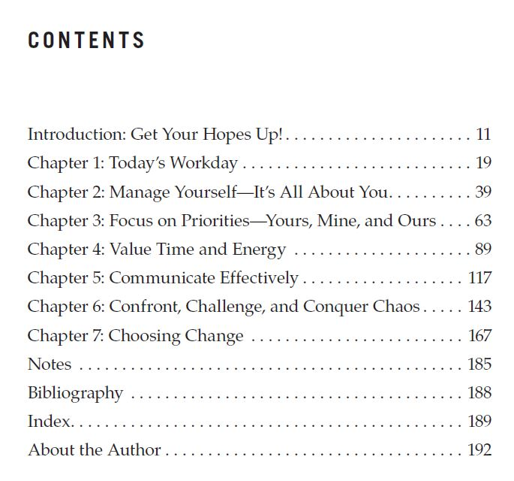

谢谢您的阅读！

请将回馈信息发至：韩赫（Hélène Han）
安德鲁﹒纳伯格联合国际有限公司北京代表处
北京市海淀区中关村大街甲59号中国人民大学文化大厦1705室, 邮编：100872
电话：0086-10-82449260
传真：010-82504200
Email: Helene@nurnberg.com.cn
网址：www.nurnberg.com.cn
微博：http://weibo.com/nurnberg
豆瓣小站：http://site.douban.com/110577/
微信订阅号：安德鲁书讯

